CALENDRIER DES ACTIVITÉS – JANVIER 2020 Ville de Duparquet
Pour la période des fêtes le bureau de la municipalité sera fermé du 19 décembre au 6 janvier inclusivement.
Prenez note que les quilles reprendront le 7 janvier 2020

05 Janv. Messe 11h.
12 Janv. Célébration de la parole11h.
19 Janv. Messe 11h.
26 Janv. Messe 11 h.
Ligue de quilles mixtes : 18h30-21h
Tous les mardis, mercredis, jeudis,
Centre communautaire

DIMANCHE | LUNDI | MARDI | MERCREDI | JEUDI | VENDREDI | SAMEDI
 |  |  | 01 | 02 | 03 Centre communautaire  18h30-21h  Disco Patin  En cas de froid : cinéma  Pour tous! | 04
05 Centre Communautaire  9h30 – 11h30  Parcours motricité  3-5ans | 06 | 07 Centre  Communautaire  18h – 19h30  Activités 5-12 ans  Trottinette sur neige | 08 | 09 | 10  Centre Communautaire  18h30-21h  Disco Patin  En cas de froid : cinéma  Pour tous! | 11
12 Centre Communautaire  9h30 – 11h30  Parcours motricité  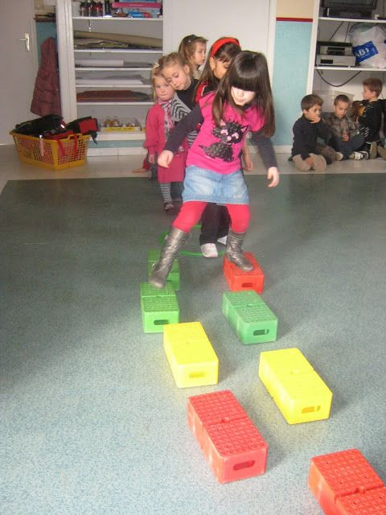  3-5ans | 13 | 14 Centre  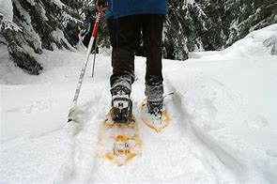  Communautaire  18h – 19h30  Activités 5-12 ans et parents!  Raquettes & chocolat chaud! | 15 | 16  19h-20h  Danse Fitness  Avec Audrey  Inscription obligatoire | 17 Centre Communautaire  18h30-21h  Disco Patin  En cas de froid : cinéma  Pour tous! | 18
19 centre Communautaire  9h30 – 11h30  Parcours motricité  3-5ans | 20 | 21 Centre  Communautaire  18h – 19h30  Activités 5-12 ans  Fabrication shampooing | 22 | 23  19h-20h  Danse Fitness  Avec Audrey  Inscription obligatoire  Danse Fitness  Avec Audrey  Inscription obligatoire | 24 et  31 janvier  17h30 1ier Souper  Club Age d’Or  2019/2020  18h30-21h  Disco Patin  En cas de froid : cinéma  Pour tous! | 25
26 Centre Communautaire  9h30 – 11h30  Parcours motricité  3-5ans | 27 | 28 Centre Communautaire  18h – 19h30  Activités 5-12 ans  Soccer extérieur | 29  Bibliothèque Municipale  De Sept. À Juin, ouvert tous les Mardis, de 14h à 21h  Gym cerveau, jeudi  Inscriptions obligatoires | 30  19h-20h  Danse Fitness  Avec Audrey  Inscription obligatoire | 31  17h30  Souper  Mensuel  Club de l’Âge d’Or

